自行监测方案

单位名称： 金烨钢铁集团特钢有限公司

目录

一、 公司概况 1
（一）公司基本情况介绍 1
（二）生产工艺简述 2
（三） 污染源及治理情况 3
二、自行监测开展情况简介 5
（一）编制依据 5
（二）监测手段和开展方式 5
（三）自动监测情况 5
三、监测内容 6
（一）废气监测 6
（二）厂界噪声监测 8
（三）排污单位周边环境质量监测 9
四、自行监测质量控制 9
（一）手工监测质量保证 9
（二）、自动监测质量监控 11
五、执行标准 11

公司概况

（一）公司基本情况介绍
金烨集团位于长治市壶关经济开发区集店乡闫家河村，集团下设金烨钢铁集团铸造有限公司、金烨钢铁集团有限公司、金烨钢铁集团特钢有限公司、山西中钢再生资源回收利用有限公司，均位于集团公司厂区内。始终秉承“绿水青山就是金山银山”的新发展理念，积极响应国家产业政策。形成了体系完备的钢铁产业链，是一家集炼铁、炼钢、轧钢为一体的钢铁联合企业。同时还配套建设有智能工业物流园、现代农业开发、自备铁矿等转型项目。
金烨钢铁集团特钢有限公司原名为山西常平钢铁轧钢有限公司，于2021年加入金烨集团，更名为集团旗下的金烨钢铁集团特钢有限公司。本公司主要装备有2条90m/s高速线材生产线、100万吨线材的生产能力。厂区内设有50万吨高速线材工艺生产线和50万吨棒材工艺生产线。厂区内建设有处理量为410m3/日的生活污水处理厂，收集来自厂区生活污水及开发区生活污水，处理工艺为：调节池+消毒+软化+MBR膜+格栅。处理后的生活污水全部作为生产用水使用，厂区还建设有一座2000m3的雨水收集池，用于收集雨水作为生产用水使用。
表1-1 公司基本信息表
单位名称 | 金烨钢铁集团特钢有限公司原名（山西常平钢铁轧钢有限公司）
单位所在地 | 壶关县常平经济开发区闫家河村
经济性质 | 私企有限公司 | 所属行业类别 | 钢压延加工
投产时间 | 2010年6月 | 企业规模 | 年产100万吨热轧钢
地理位置 | 经度：113°13′14.00″  纬度：36°8′28.00″ | 厂区面积 | 50亩
从业人数 | 200人 | 污染类别 | 废气、废水、噪声
联系人 | 张文清 | 联系方式 | 15100000902
手续审批情况
金烨钢铁集团有限公司注重环境治理工作，环保审批手续齐全。于2017年12月办理了排污许可证，并按规范要求开展自行监测，按时提报执行报告工作，2020年11月进行了排污许可证的延续申领。现有的投产项目已全面落实环评及环评批复中提出的环境保护措施，严格按照“三同时”、“三体系”要求建立相对应的环境保护制度，所有投产项目均已完成环保竣工验收工作。
表1-2 金烨钢铁集团有限公司主要项目环保合规情况
序号 | 项目名称 | 生产规模（万t/a） | 环评批复 | 竣工环保验收 | 排污许可证
1 | 265m2烧结机 | 292 | 山西省生态环境厅于2020年7月28日以晋环审批函[2020]296号予以批复 | 2020年12月3日，自主竣工环保验收完成 | 排污许可证编号：911404277701221435001P；有限期限：自2020年12月31日至2025年12月30日
2 | 1×450m3高炉 | 55.0 | 长治市环境保护局于2017年10月26日以长环函[2017]189号文予以环保备案 |  | 排污许可证编号：911404277701221435001P；有限期限：自2020年12月31日至2025年12月30日
3 | 1×60t转炉及配套连铸机 | 95.0 |  |  | 排污许可证编号：911404277701221435001P；有限期限：自2020年12月31日至2025年12月30日
4 | 1×404m3高炉 | 55.0 | 长治市环境保护局于2018年12月29日以长环函[2018]172号文对1号高炉（1×404m3高炉）予以环保备案 |  | 排污许可证编号：911404277701221435001P；有限期限：自2020年12月31日至2025年12月30日
5 | 2条50万t/a轧钢生产线 | 100.0 | 晋环函[2009]430号，山西省环境保护厅 | 长环函[2014]341号长治市环境保护局 | 排污许可证编号：911404277701221435001P；有限期限：自2020年12月31日至2025年12月30日

（二）生产工艺简述
轧钢生产工艺流程：
轧钢上料方式分为热坯上料和冷坯上料两种，上料后由推钢机推入加热炉内加热到1050℃，而后由推钢机退出加热炉到炉外辊道上送至粗轧机组前夹送辊，钢坯在粗轧机组轧制后，用飞剪剪去肥大且温度较低的头和尾，再进入中轧机组轧制，切去不规则头部，进入精轧机组，依产品规格不同分别轧制不同道次，轧成要求的成品断面。从精轧机组出来的轧件，进入水冷装置冷却后，由夹送棍送入吐丝机，经吐丝机布圈形成线圈，然后经集卷、检验后打包入库。轧钢工艺流程见图1-1。

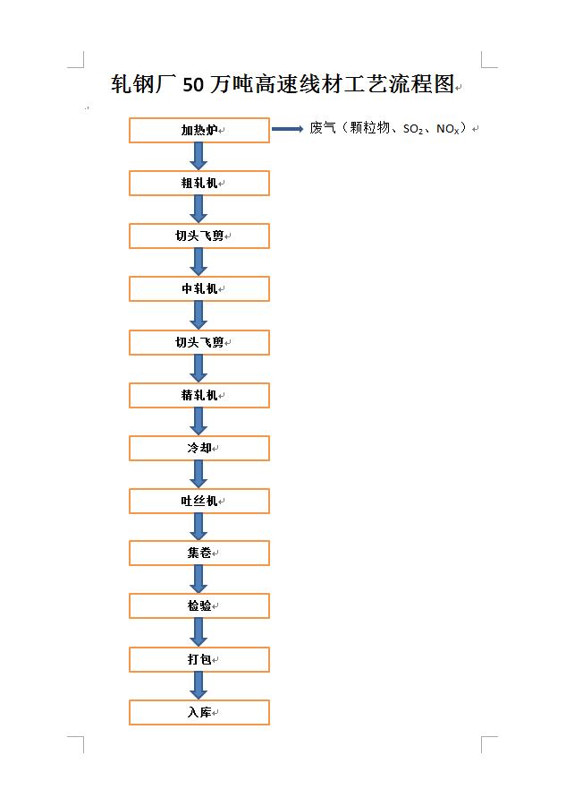
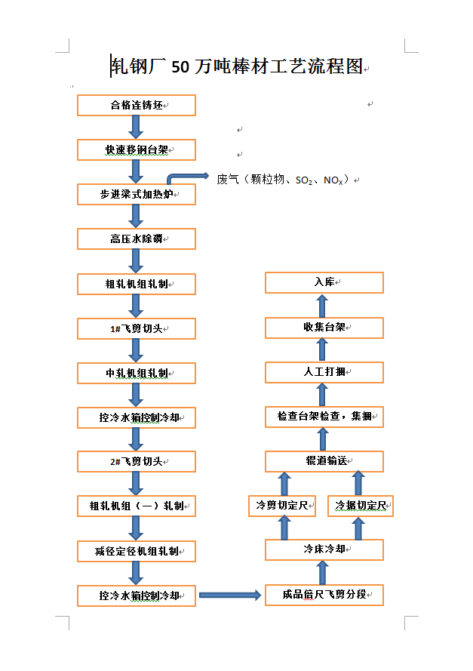

图1-1轧钢工艺流程图

污染源及治理情况
1、有组织废气
热处理炉废气：燃用净化后的煤气，采用袋式除尘器，低氮燃烧尾部干法脱硫。具体情况见表1-4。
2、无组织废气
（1）轧钢车间：建设全密闭厂房。
（2）厂区：洒水车、真空吸尘车对厂区场地和道路进行喷洒作业和清扫作业，所有物料运输车辆加盖抑尘篷布。具体情况见表1-4。
3、废水
（1）设备间接冷却废水。主要供加热炉、电机、轧机润滑、液压系统等设备冷却用水，水质未受污染，可以在降温后直接回用。
（2）设备直接冷却废水。主要供轧机轧辊、穿水冷却、水冷装置等设备直接冷却水及冲氧化铁皮用水。该水主要受到SS、石油类污染，经过化学混凝沉淀处理后回用。
（3）雨水按照金烨钢铁集团有限公司自行监测方案中的要求监测要求执行。
4、噪声
噪声声源主要是粗轧机、精轧机、飞剪等设备产生的机械噪声，加热炉助燃风机产生的空气动力性噪声。对生产过程中的空气动力性噪声源采取消声、隔声措施，对机械动力性噪声采取隔声、基础减振等措施，同时利用厂房建筑结构有效地降低设备噪声。
噪声源信息内容见表1-3。
表1-3 主要噪声源一览表
序号 | 噪声源 | 噪声监测位置
1 | 轧钢加工间电机及加工机械设备 | 厂区东面及南面
2 | 钢渣场地运输车辆及运输设备 | 厂区东面及北面
3 | 钢渣厂房内运输设备 | 厂区北面及西面
4 | 废钢系统内电机及运输车辆、运输设备 | 厂区西面及南面
5、固体废物
（1）一般废物：主要包含氧化铁皮、轧废及切头切尾产生的废钢、废油等，都送往炼钢车间进行回收利用。
（2）危险废物：主要为机械设备润滑产生的废矿物油，对废矿物油处置严格按照国家或地方规定的危废转移制度，外售给有资质的危废接收单位，转移过程办理相关危废转移手续。
表1-4 废气治理情况一览表
类别 | 污染源 | 处理设施 | 排气筒名称及编号 | 排气筒高度 | 数量
有组织废气 | 1#、2#热处理炉 | 燃用净化后的煤气，采用袋式除尘器，低氮燃烧尾部干法脱硫。 | DA001  DA002 | 25m | 2个
无组织废气 | 轧钢车间 | 建设全密闭厂房 |  | /
无组织废气 | 厂区 | 洒水车、真空吸尘车对厂区场地和道路进行喷洒和清扫作业，所有物料运输车辆加盖抑尘篷布 |  | /

二、自行监测开展情况简介

（一）编制依据
1、依据《长治市2020年重点排污单位名录》，本单位属非重点排污单位；依据《固定污染源排许可分类管理名录》（2019年版），本单位为简化管理单位。
2、自行监测方案编写依据
（1）《长治市环境保护局关于切实做好2021年排污单位自行监测及信息公开工作的通知》长环生态[2021]1号文件要求；
（2）《排污许可证申请与核发技术规范 总则》（HJ 942—2018）；
（3）《排污单位自行监测技术指南 总则》（HJ819—2017）；
（4）《排污许可证申请与核发技术规范 钢铁工业》（HJ846-2017）；
（5）《排污单位自行监测技术指南 钢铁工业及炼焦化学工业》（HJ 878-2017）；
（6）《山西常平钢铁轧钢有限公司排污许可证》及《环境影响评价报告书》等资料要求开展工作。

（二）监测手段和开展方式
监测手段为手工监测。
手工监测项目：加热炉废气中的颗粒物、二氧化硫及氮氧化物的监测；无组织废气中颗粒物的监测。
开展方式为委托监测。
委托监测项目：加热炉废气中的颗粒物、二氧化硫及氮氧化物和无组织废气中的颗粒物。

（三）自动监测情况
无在线自动监测设施。

三、监测内容

（一）废气监测

1、废气监测内容
废气主要污染源、监测点位、监测项目及监测频次见表3-1。
表3-1 废气污染源监测内容一览表
序号 | 污染源类型 | 污染源名称 | 监测点位及编号 | 监测项目 | 监测频次及样品个数 | 测试要求
1 | 有组织  废气 | 1#热处理炉 | 1#热处理炉废气排放筒DA001 | 二氧化硫、氮氧化物、颗粒物 | 1次/季度，  3个/次 | 生产设备运行稳定，治理设施运行正常；同步记录工况、生产负荷、烟气参数等
1 | 有组织  废气 | 2#热处理炉 | 2#热处理炉废气排放筒DA002 | 二氧化硫、氮氧化物、颗粒物 | 1次/季度，  3个/次 | 生产设备运行稳定，治理设施运行正常；同步记录工况、生产负荷、烟气参数等
2 | 无组织  废气 | 轧钢车间 | 设在生产厂房门窗、气楼等排放口处选取4个测点，并选浓度最大值 | 颗粒物 | 1次/年，  3个/次 | 同步记录风速、风向、气温、气压等
2 | 无组织  废气 | 厂界 | 厂界上风向设1个参照点，下风向3个监控点 | 颗粒物 | 1次/季度，  3个/次 | 同步记录风速、风向、气温、气压等

2、废气监测点位示意图
地面
5m
30m

1#热处理炉
风机
监测断面：Ø=1.5m
2#
烟
囱
煤烟
11.3m
19m
①有组织废气监测点位示意图
.

除尘
脱硫
设施

图3-1 1#热处理炉废气监测点位示意图

地面
7m
30m

2#热处理炉
风机
监测断面：Ø=1.8m
2#
烟
囱
煤烟
11.3m

19m

除尘脱硫设 施

图3-2 2#热处理炉废气监测点位示意图
②无组织监测点位示意图
○1#
○4#
2#○
轧钢车间
北
窗 户
窗 户
卷闸
门
卷闸
门
3#○

图3-3 轧钢车间无组织废气监测点位示意图
北
大门
○4#

○3#

○2#
○1#

轧钢厂房
轧钢厂房
钢渣场地
轧钢
加工间
废钢系统

注：无组织测点为无组织废气浓度最大点

图3-4 厂界无组织废气监测点位示意图

3、废气监测方法及使用仪器
废气污染物监测方法及使用仪器情况见表3-2。
表3-2 废气污染物监测方法及使用仪器一览表
类别 | 监测项目 | 样品保存方法 | 采样方法依据 | 分析方法及依据 | 仪器设备名称和型号 | 检出限
有组织废气 | 二氧化硫 | / | 《固定源废气监测技术规范》HJ/T397-2007 | 非分散红外吸收法  HJ 629-2011 | Model 3080型便携式红外线烟气气体分析仪 | 3mg/m³
有组织废气 | 氮氧化物 | / | 《固定源废气监测技术规范》HJ/T397-2007 | 非分散红外吸收法  HJ 692-2014 | Model 3080型便携式红外线烟气气体分析仪 | 3mg/m³
有组织废气 | 颗粒物 | 滤筒采集后封口向内折叠，竖直放回采样盒中 | 固定污染源废气 低浓度颗粒物的测定  HJ 836-2017 | 固定污染源废气 低浓度颗粒物的测定  HJ 836-2017 | 采样仪器：YQ3000-C型全自动烟尘(气)测试仪分析仪器：AUW120D型分析天平 | 1.0  mg/m³
无组织废气 | 颗粒物 | 密封保存 | 大气污染物无组织排放监测技术导则HJ/T 55-2000 | 重量法GB/T 15432-1995 | 采样仪器：MH1200型全自动大气/颗粒物采样器；分析仪器：ATX124型分析天平 | 0.001  mg/m³

（二）厂界噪声监测

1、厂界噪声监测内容
厂界噪声监测内容见表3-3。
表3-3 厂界噪声监测内容一览表
监测类别 | 监测项目 | 点位布设 | 监测频次 | 监测方法及依据 | 仪器设备名称和型号
厂界噪声 | Leq（A） | 厂界四周1m外布设8个监测点 | 1次/季度，  （昼、夜各一次） | 《工业企业厂界环境噪声排放标准》  GB 12348-2008 | AWA5688型多功能声级计
敏感点噪声 | Leq（A） | 李掌村布设1个监测点 | 1次/季度，  （昼、夜各一次） | 《声环境质量标准》  GB 3096-2008 | AWA5688型多功能声级计

监测点位示意图

1m
▲1#

▲3#

大
门
▲4#

▲5#

6#▲

▲2#

7#▲

8#▲

李掌村
9#

轧钢厂房
轧钢厂房
钢渣场地
轧钢
加工间
废钢系统
北

图例：△表示敏感点噪声监测点位 ▲表示厂界噪声监测点位

图3-5 厂界噪声监测点位示意图

（三）排污单位周边环境质量监测
环境影响评价报告书及其批复未要求企业进行周边环境质量监测，因此未开展。

四、自行监测质量控制

（一）手工监测质量保证
为了保证检监测结果的准确性和代表性，监测时要依据《固定污染源废气监测技术规范》（HJ/T 397-2007）、《固定污染源废气 低浓度颗粒物的测定 重量法》（HJ 836-2017）、《固定污染源监测 质量保证与质量控制技术规范（试行）》（HJ/T 373-2007）、《空气和废气监测分析方法（第四版）》、《大气污染物无组织排放监测技术导则》（HJ/T 55-2000）、《工业企业厂界环境噪声排放标准》（GB 12348-2008）、《声环境质量标准》（GB 3096-2008）中有关规定等进行，在监测工作中的现场采样、样品分析和数据处理中，制定了严格的质量保证措施并认真执行，从而保证监测质量。
- 工况：监测期间企业生产及环保设施运行正常，并记录受测设备工况。
- 机构和人员要求：山西天和盛环境检测有限公司于2016年11月17日取得山西省质量技术监督局颁发的资质认定证书（证书编号：160412050966），证书有效期至2022年2月17日，企业人员熟练掌握专业知识，并经培训合格后持证上岗。具体人员及上岗证号见表4-1。
表4-1 监测人员情况表
姓 名 | 刘钰斌 | 吕 翰 | 王登昌 | 冯 浩 | 魏学政
上岗证号 | THS2019032 | THS2017020 | THS2019019 | THS2019024 | THS2018003
姓 名 | 史钰清 | 吕昱君 | 杨 婷 | 邸少佳 | 赵慧英
上岗证号 | THS2019014 | THS2019015 | THS2019012 | THS2019039 | THS2019031

3、监测分析方法：现场采样按国家有关监测技术规范执行，样品分析采用国家标准分析方法、行业标准方法或国家环保部推荐方法。废气分析方法见表3-2，噪声分析方法见表表3-3。
4、监测分析仪器：所用监测仪器全部经省计量测试所检定合格，且在有效期内，并在监前对所有仪器进行流量校正与传感器标定，确保监测数据的准确，监测分析仪器具体见表4-2。
表4-2 监测分析仪器表
仪器名称及型号 | 仪器编号 | 检定有效期 | 检定部门
Model 3080型便携式红外线烟气气体分析仪 | 79-2 | 2020.12.22 | 深圳天溯计量检测股份有限公司
YQ3000-C型全自动烟尘（气）测试仪 | 73-2 | 2020.12.22 | 深圳天溯计量检测股份有限公司
AUW120D型分析天平 | 55-2 | 2020.11.25 | 深圳天溯计量检测股份有限公司
AWA6022A型声校准器 | 14-2 | 2020.12.01 | 深圳天溯计量检测股份有限公司
MH1200型全自动大气/颗粒物采样器 | 72-8 | 2021.05.19 | 山西安弘检测技术有限公司
MH1200型全自动大气/颗粒物采样器 | 72-9 | 2021.05.19 | 山西安弘检测技术有限公司
MH1200型全自动大气/颗粒物采样器 | 72-10 | 2021.05.19 | 山西安弘检测技术有限公司
MH1200型全自动大气/颗粒物采样器 | 72-11 | 2021.05.19 | 山西安弘检测技术有限公司
AWA5688型多功能声级计 | 71-1 | 2020.10.07 | 山西省计量科学研究院

- 有组织废气：废气监测时，严格按照技术规范要求，对设备流量等参数进行校准，并在正常工况下进行测试，除尘效率测定做到同时同步，采样完毕，对含湿量、温度等参数应进行复测，以确保采样前后流量相同。
6、无组织废气：对设备流量等参数进行校准，监测分析过程中要做到：采样高度1.5米，风力小于3.0m/s时进行，如遇雨雪、雷电、大风天气时，应停止采样。
7、噪声：依据噪声监测规范中的规定，对设备流量等参数进行校准，厂界噪声监测时测点应高于围墙1.2m以上，且设置于声源和敏感点方向上，测量应在无无雪、无雷电、无大风天气时，风力小于5.0m/s时进行。
8、样品采集、保存、运输，严格按照技术规范要求进行，当天样品及时分析或处理。
9、记录报告要求：现场监测和实验室分析原始记录应详细、准确、不得随意涂改。监测数据和报告经“三校”“三审”。

（二）、自动监测质量监控
未安装自动监测设施

五、执行标准
污染物排放执行标准见表5-1。
表5-1 污染物排放执行标准
序号 | 污染源类型 | 污染源名称 | 标准名称 | 监测项目 | 标准限值 | 确定依据
1 | 有组织废气 | 热处理炉 | 钢铁工业大气污  染物排放标准（  DB14/2249-  2020） | 颗粒物 | 10mg/m³ | 现行标准
 |  |  |  | 二氧化硫 | 50mg/m³ | 现行标准
 |  |  |  | 氮氧化物 | 200mg/m³ | 现行标准
2 | 无组织废气 | 轧钢车间 | 钢铁工业大气污  染物排放标准（  DB14/2249-  2020） | 颗粒物 | 5.0mg/m³ | 现行标准
2 | 无组织废气 | 厂界 | 钢铁工业大气污  染物排放标准（  DB14/2249-  2020） | 颗粒物 | 1.0mg/m³ | 现行标准
序号 | 污染源类型 | 污染源名称 | 标准名称 | 监测项目 | 标准限值 | 确定依据
3 | 厂界噪声 | 厂区 | 《工业企业厂界环境噪声排放标准》  GB12348- 2008 2类 | 昼间 | 60dB（A） | 环评
 |  |  |  | 夜间 | 50dB（A） | 环评
4 | 敏感点噪声 | 李掌村 | 《声环境质量标准》  GB 3096-2008 中1类 | 昼间 | 55dB（A） | 环评
 |  |  |  | 夜间 | 45dB（A） | 环评

金烨钢铁集团特钢有限公司

